Repo网址：

<https://github.com/Zoella2021/Travis_CI_Tutorial>

两个Badge截图：

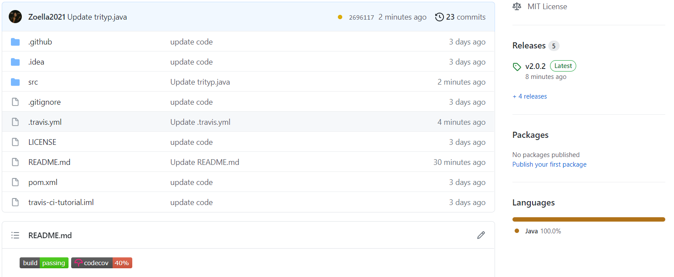

Build失败截图：

